**新 书 推 荐**

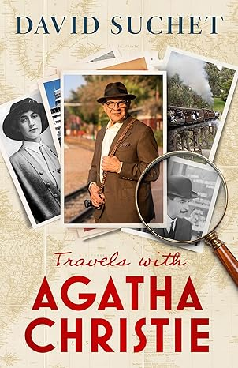**中文书名：《与阿加莎·克里斯蒂同行》**

**英文书名：TRAVELS WITH AGATHA CHRISTIE**

**作 者：David Suchet**

**出 版 社：Constable**

**代理公司：Johnson & Alcock/ANA/Jessica**

**页 数：240页**

**出版时间：2025年10月**

**代理地区：中国大陆、台湾**

**审读资料：电子稿**

**类 型：传记和回忆录**

**内容简介：**

[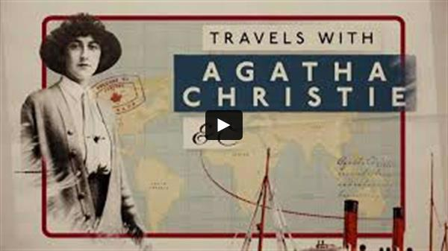](https://www.youtube.com/watch?v=gaeJla9v_U0)

（在YouTube上观看本书预告片。大卫·苏切爵士环游世界，追寻着“侦探小说女王”阿加莎·克里斯蒂的足迹。）

1922年，正值文学生涯初期的年轻阿加莎·克里斯蒂（Agatha Christie）迎来了一次改变命运的机会。当时，英国正在筹备1924年于温布利举行的“英帝国博览会”，这一宏大展览亟需广泛的前期准备工作。阿加莎与丈夫阿奇（Archie）因此受邀前往帝国各地协助筹备事宜——面对这一探索世界的提议，他们毫不犹豫地答应了。

近一个世纪后，因饰演赫尔克里·波洛而广为人知的传奇演员大卫·苏切爵士（Sir David Suchet）及其妻子希拉（Sheila）决定重走这段旅程。在《与阿加莎·克里斯蒂同行》一书中，大卫带着标志性的温暖与睿智，追随阿加莎当年的足迹，踏访加拿大、夏威夷、南非、新西兰和澳大利亚等地，重温那段横跨五洲的冒险征途。

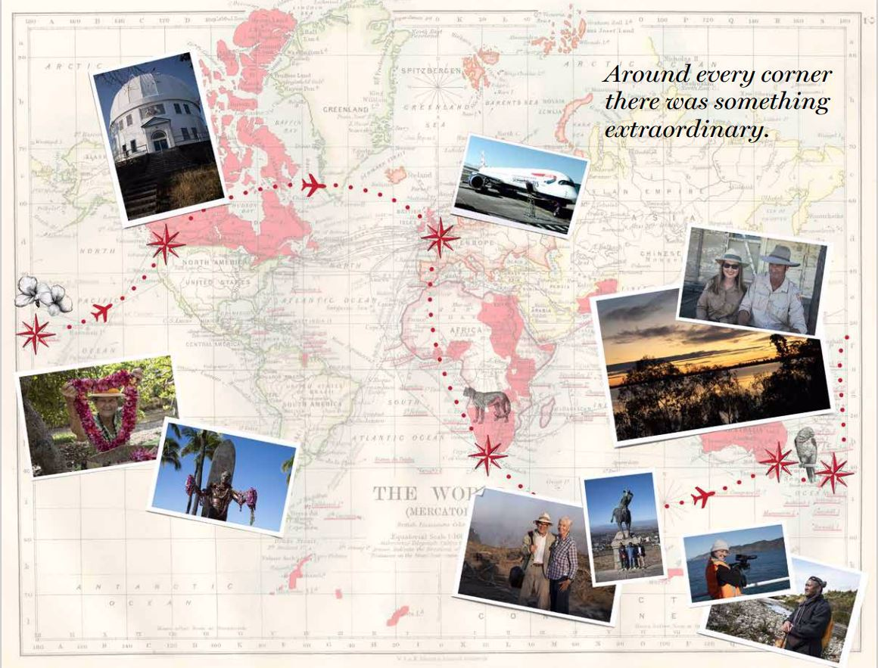

这本书不仅是一段旅行回忆，也是一扇窥见“推理女王”内心世界的窗。通过大卫的观察与反思，我们看到这些旅程如何深深影响了阿加莎早期的写作、唤醒了她对冒险的热情，并最终促成她成为世界最具影响力的悬疑作家之一。大卫以亲身见闻与精彩摄影为我们呈现了一个鲜为人知、真实生动的阿加莎：一个年轻的梦想家，一位热爱世界、不断从人生经验中汲取创作灵感的女性。

《与阿加莎·克里斯蒂同行》是一部融合历史、旅行与个性洞察的迷人之作，让我们重新认识那位优雅神秘背后、富有探索精神的“冒险家阿加莎”。这是一次身临其境的文化之旅，也是一场深刻动人的文学朝圣。

**作者简介：**

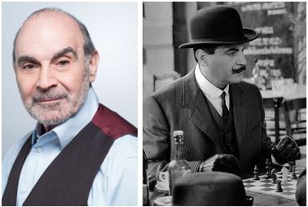 **大卫·苏切爵士（Sir David Suchet）**是一位屡获殊荣的英国演员。因在电视系列剧《阿加莎·克里斯蒂的波洛探案》（*Agatha Christie's Poirot*）中出色演绎推理女王笔下的传奇侦探赫尔克里·波洛（Hercule Poirot）而享誉国际，并于1991年获得英国电影和电视艺术学院奖（BAFTA）提名。

他与作家杰弗里·万瑟尔（Geoffrey Wansell）合著的回忆录《波洛与我》（*Poirot and Me*）详细记录了他自1988年起，历时25年，完成阿加莎全部70部波洛探案故事改编的幕后故事。随后出版的《镜头背后：我的人生》（*Behind the Lens: My Life*）则是一部结合个人摄影与回忆录的作品，全景呈现了他非凡的演艺生涯与人生旅程。

苏切毕业于伦敦音乐与戏剧艺术学院（LAMDA），除了深入人心的波洛形象外，他还塑造了无数经典角色，如爱德华·泰勒（Edward Teller）、弗洛伊德（Freud）、夏洛克（Shylock）、布拉克内尔夫人（Lady Bracknell）以及罗伯特·麦克斯韦（Robert Maxwell）等。

他已婚，与妻子育有两名已成年的子女，现居伦敦。

**媒体评价：**

“独树一帜……这是一本美丽动人的书。”

——《维珍电台》（*Virgin Radio*）

“他的生命感悟温柔、仁善、充满宽厚。”

——《泰晤士文学增刊》（*TLS*）

“趣味盎然，精彩纷呈。”

——《星期日邮报》（*Mail on Sunday*）

“一场引人入胜的摄影之旅。”

——《S 杂志》（*S magazine*）

“美丽……而又富有启示意义。”

——《广播时报》（*Radio Times*）

“图像丰富……这本书揭示了这位非凡人物的内心世界与人生哲学，其深度远非传统传记所能及。”

——《乡村生活》（*Country Life*）

“一本美丽而引人入胜的读物。”

——《女人之道》（*Woman's Way*）

**目录：**

导言 | 9

第一章 南非与津巴布韦 | 29

第二章 澳大利亚 | 75

第三章 新西兰 | 125

第四章 夏威夷 | 167

第五章 加拿大 | 197

尾声：最后的告别 | 233

**感谢您的阅读！**

**请将反馈信息发至：版权负责人**

**Email**：[**Rights@nurnberg.com.cn**](mailto:Rights@nurnberg.com.cn)

安德鲁·纳伯格联合国际有限公司北京代表处

北京市海淀区中关村大街甲59号中国人民大学文化大厦1705室, 邮编：100872

电话：010-82504106, 传真：010-82504200

公司网址：[http://www.nurnberg.com.cn](http://www.nurnberg.com.cn/)

书目下载：<http://www.nurnberg.com.cn/booklist_zh/list.aspx>

书讯浏览：<http://www.nurnberg.com.cn/book/book.aspx>

视频推荐：<http://www.nurnberg.com.cn/video/video.aspx>

豆瓣小站：<http://site.douban.com/110577/>

新浪微博：[安德鲁纳伯格公司的微博_微博 (weibo.com)](https://weibo.com/1877653117/profile?topnav=1&wvr=6)

微信订阅号：ANABJ2002

